“红伞伞 白杆杆”小心毒蘑菇！
近期，随着降雨增多，野生蘑菇纷纷“冒头”，进入生长旺盛期，同时也进入毒蘑菇食物中毒的高发期！永宁县食品药品安全委员会提醒在此提醒：
为预防野生毒蘑菇中毒事故的发生，请广大群众不要自行采摘、购买、食用野生蘑菇等菌类。
一些野生的毒蘑菇与食用菇类外形相似，鉴别需要具备专业知识并借助一定的仪器设备，仅靠肉眼和根据形态、气味、颜色等外貌特征难以辨别，极易误食而引起中毒。
在野外，无毒的蘑菇往往与有毒的蘑菇混生，无毒蘑菇很容易受到毒蘑菇菌丝的沾染。甚至部分附生在有毒植物上的无毒蘑菇种类也可能沾染毒性。所以即便食用的是无毒品种的蘑菇，仍然会有中毒的危险。
目前银川市内常见的野生蘑菇主要有野生四包菇、鸡腿菇、墨汁鬼伞、瓦鳞鬼伞、鳞柄白毒伞、杨树蘑菇6种。
1.野生四包菇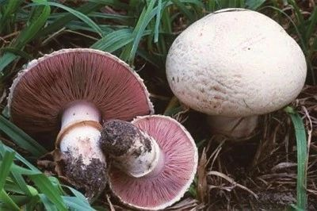
毒性：成熟后有毒生长区域：俗称狗尿苔，常见于野生树林中腐木、树木根部位置，在成熟前期可以食用（菌盖底部灰色以前），不能与酒同食，成熟后（菌盖下部黑色）有毒，不可食用。2.鸡腿菇
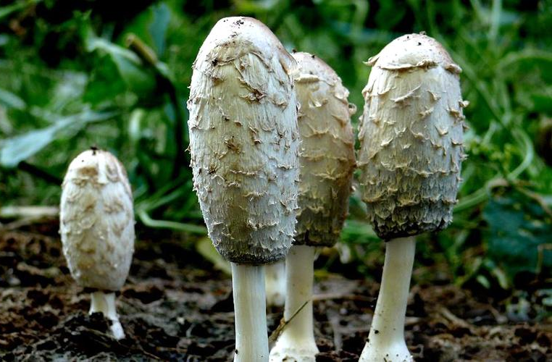
毒性：微毒生长区域：在雨后会迅速成长，多见于我市河边、草滩、沟渠、树林树根旁。3.墨汁鬼伞
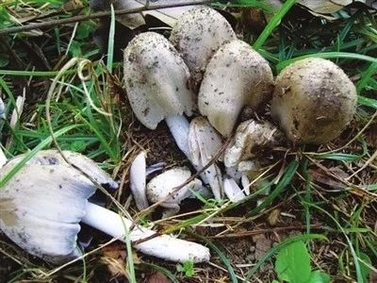
毒性：微毒，更不能与酒一起食用。生长区域：春至秋季（晚秋），或者生于我市田野、树林和庭院中柳、杨等阔叶树基部附近或草丛中，往往形成一大堆多达数十枚。4.瓦鳞鬼伞
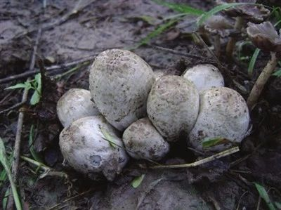
毒性：微毒，幼时可食，成熟后不宜食用。生长区域：生于我市田野、树林和庭院中柳、杨等阔叶树基部附近或草丛中。5.鳞柄白毒伞
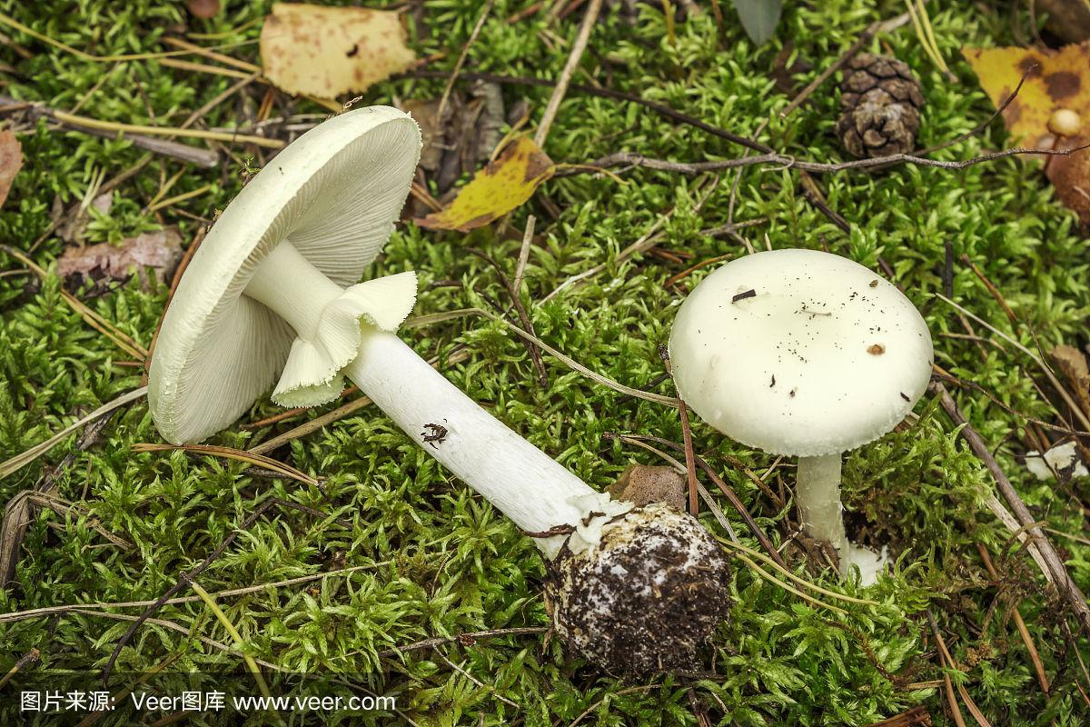
毒性：剧毒，严禁食用。生长区域：多分布我市的人工绿化带、草坪上等湿润处。6.杨树蘑菇
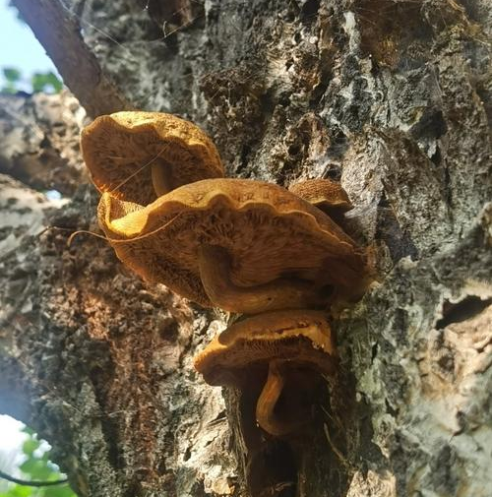
毒性：无毒生长区域：一般春、秋两季自然发生于杨、柳、枫、榕、小叶榕等阔叶树的枯死树干和腐朽的树桩及埋于土内的树根上，以及一些草坪上。
永宁县食品药品安全委员会再次提醒您：
切勿自行采摘、购买、食用野生蘑菇。不采摘。广大群众不要因为好奇或为满足口腹之欲采摘野生蘑菇或来源不明的蘑菇。对于路边草丛的野生蘑菇，由于鉴别毒蘑菇并不容易，广大群众不要轻易采摘不认识的蘑菇。不购买。勿在路边摊贩购买蘑菇，即使在正规市场上购买野生蘑菇，也不能放松警惕，尤其是没吃过或不认识的野生蘑菇，不要偏听偏信，轻易买来食用。不食用。为避免类似中毒事件，家庭要慎食野生蘑菇。集体聚餐、餐饮服务、民俗旅游等不要加工食用野生蘑菇，以确保饮食消费安全。食品经营者要如何做？
各类餐饮单位、食堂等食品经营者要落实主体责任，加强自我管理，严格把好原料进货关，进货渠道要正规，并做好原料进货登记台账。各类单位食堂，尤其是学校食堂严禁采摘、采购野生蘑菇，严禁使用野生蘑菇作为食品原料；对可食用的蘑菇要严格挑选，避免有毒有害物质混入其中。
万一蘑菇中毒如何应急处置？
毒蘑菇所含毒素较复杂，或因地区、季节、品种和生长条件的不同而各异。毒蘑菇中毒潜伏期为2小时至24小时，有的仅为10分钟左右。误食毒蘑菇，肝损害型中毒最为凶险，表现为恶心、呕吐、肝区疼痛等症状，部分患者可能会伴有精神症状。目前，对毒蘑菇中毒尚无特效疗法。一旦误食野生蘑菇后出现疑似中毒症状，应尽早采用催吐等方法迅速排除毒素。同时，催吐后应尽快到医院接受治疗，并及时向当地卫生行政部门报告。就诊时最好携带剩余蘑菇样品，以备进一步明确诊断。
同时，要警惕中毒“假愈期”。部分病人经治疗后，急性胃肠炎症状逐步缓解甚至消失，给人以病愈的感觉，其实此时毒素正在通过血液进入肝脏等内脏器官，侵害了实质脏器，会在1～2天后病情迅速恶化，累及肝、肾、心、脑等脏器，以肝脏损害最为严重。所以，在中毒初期症状缓解时，仍应留在医院积极接受治疗，观察一段时间，确保病情稳定好转再出院。

